Осенний экологический праздник «Берегите природу!»

Подготовили и провели педагоги МАДОУ МО «СГО»-детский сад№3 «Золотая рыбка»:
Сапунова Н.В., Бароновская О.В., Нерсесян И.В., Коваленя А.А.
Цель:
- сформировать у детей представление о неразрывной связи человека с природой;
- сформировать знания о нормах правильного поведения на природе;
- развитие экологической воспитанности детей;
- воспитать любовь к живой природе.
Задачи:
- закрепить с детьми знания о природе
- создать радостную, праздничную атмосферу
- воспитать у детей бережное отношение к природе.
Предварительная работа:
- беседа «Правила поведения в лесу»
- рассматривание иллюстраций
- наблюдение в природе
- чтение художественной литературы
- дидактические и словесные игры.
- Подвижные игры, аттракционы.
- Танцы, хороводы
Материалы:
- костюмы для детей )Грибочки, Зайцы, Белочки, Капельки дождя)
- муляжи грибов
- зонтики
- корзинка с кефиром, конфетами, муляж консервной банки.
Ёлочка: 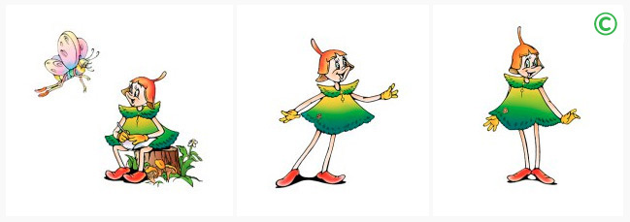
Как славно осенью в лесу!
Какая красота!
То желтый лист, то красный лист
Роняют деревца.
Спешу я к бабушке своей,
Ей пирожки несу.
Букет осенний для нее
Я собрала в лесу.
Иду я смело по тропе,
Никто не страшен мне,
И песенку любимую
Пою всегда, везде.
Ёлочка поет песенку.
Ой, что-то хмурится погода,
Туча надвигается.
Надо под березку встать,
Дождь осенний переждать.
Прячется под березку. Выбегают две Капельки (остальные девочки с зонтиками ).
Капелька:
Мы капельки осенние,
Бежим, бежим, бежим,
По крыше и по стеклам
Стучим, стучим, стучим.
Капелька:
Вы зонтик не забудьте взять,
Когда идете погулять.
Капризная погода
В это время года!
Девочки исполняют «Танец с зонтиками»
Шалун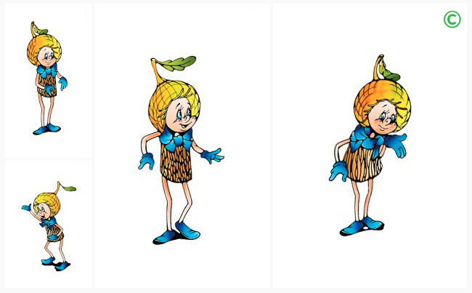
Вот и дождик перестал,
Снова ясный день настал.
Побуду еще в осеннем лесу,
Для бабушки милой грибочков найду.
Дети исполняют «Танец грибочков».
Грибочки убегают, звучит тревожная музыка. Появляется Волк, тащит корзинку с кефиром, конфетами, муляж консервной банки.
Волк: Оксана Викторовна
Ну, наконец-то я пришел.
Здесь отдохнуть так хорошо!
Сейчас поем, потом посплю
И дальше по делам пойду.
Волк «ест», разбрасывает вокруг себя мусор и ложится спать под березу.
Выбегают Зайчики. Волк незаметно уходит.
1-й Заяц:
Ах, как приятно нам поймать
Последний лучик солнца!
2-й Заяц:
Мы любим бегать и скакать,
Друг с другом в прятки поиграть…
Шалить, смеяться, хохотать
И никогда не унывать!
Зайчики исполняют танец.
После танца прыгают по «лесной лужайке». Один зайчик начинает хромать.
3-й Заяц:
Ой, беда, скорой спасите!
Доктора сюда зовите!
Наступил на что-то я,
Лапка бедная моя!
Шалун (подходит к зайчикам):
Добрый день, зверята,
Милые зайчата!
Почему не скачете
И о чем вы плачете?
4-й Заяц:
Мы поранили лапки
О консервные банки!
5-й Заяц:
Кто-то здесь разбил стекло,
В лапку врезалось оно!
Шалун
Ах, как гадко! Ах, как скверно!
Кто-то очень злой, наверно,
Здесь в лесочке побывал,
Всюду мусор разбросал!
Зайчат мы к доктору сведем,
А после вместе уберем!
Все уходят. Появляются Белочки. Исполняют танец, затем «ищут грибы».
1-ая Белочка:
Ау! Вы нашли хоть один грибок?
2-ая:
Нет, у меня пустой кузовок!
Кто-то здесь в лесочке побывал,
Мусор, фантики разбросал,
Здесь и там грибы сорвал,
Остальные – растоптал!
Ничего здесь не найдем,
На зиму не запасем!
Грустно вздыхают. Звучит тревожная музыка.
Белочки прячутся.
Появляется Волк и Ёлочка.
Волк:
Зубы, зубы я точу,
Всех девчонок сесть хочу!
Надоели мне девчонки:
Силы мало, голос тонкий.
А повсюду нос суют.
Жизни просто не дают.
Зубы, зубы я точу.
Всех девчонок сесть хочу!
Ёлочка:
Не боюсь твоих зубов!
Лучше отвечай мне, Волк,
Кто в лесу здесь побывал,
Всюду мусор разбросал?!
Бельчата выходят и прячутся за Ёлочку.
Волк:
Я в лесу побывал,
Под березкой отдыхал!
Пил кефир и ел конфеты,
А тебе зачем все это?
Ёлочка:
Как тебе не стыдно, Волк!
Лес осенний так хорош,
А ты его не бережешь!
Белочки (с опаской):
У нас в лесу любому
Приятно отдохнуть,
Но мусор за собою
Убрать ты не забудь!
Тогда в лесу везде, всегда
Будет уют и чистота!
Волк:
Ладно, ладно, не шумите,
Вы меня, друзья, простите!
Буду лес я охранять,
Мусор всюду убирать!
Все узнают, что не даром
Называюсь «санитаром»!
Шалун
Природу будем мы любить,
С природой будем мы дружить.
И тогда в любое время года
Нас будет радовать природа!
Все дети исполняют осенний хоровод
Присаживайтесь на нашу полянку и полюбуемся, какая наша планета красивая!

